Andrés Atehortúa Gutiérrez

Mariana Sinisterra

Julián Andrés restrepo

Yancarlos Cartagena Zuleta

Sebastián Ángel Marín

**Proyecto de taller 2**

Manual de usuario para proyecto final de taller 2, evaluador Manolo Pájaro Borras

**Manual de USUARIO**

Aplicativo web de VetLife

# TABLA DE CONTENIDO

TABLA DE CONTENIDO 1

INTRODUCCION 2

ACCESO AL SISTEMA 3

INICIO DE SESION Y REGISTRO 5

INTERFAZ DE USUARIO 7

SOPORTE Y CONTACTO 9

Información de Contacto del Soporte Técnico 9

Preguntas Frecuentes (FAQ) 9

Recursos Adicionales 9

Comentarios y Sugerencias 9

# INTRODUCCION

Bienvenido a VetLife, la plataforma diseñada para hacer que la gestión de la salud y el bienestar de tus mascotas sea más fácil y eficiente! Este manual está diseñado para proporcionarte toda la información necesaria para sacar el máximo provecho de nuestra aplicación web.

**Acerca de VetLife**

VetLife es una herramienta integral para la gestión de la salud de tus mascotas, ofreciendo una amplia gama de funciones desde programar citas hasta acceder al historial médico de tus animales. Nos esforzamos por proporcionar una experiencia de usuario intuitiva y funcionalidades que simplifiquen la interacción con la atención veterinaria.

El propósito del manual Este manual tiene como objetivo guiarte a través de las características clave de VetLife, desde el proceso de registro hasta la gestión de citas y el acceso al historial médico de tus mascotas. Aquí encontrarás instrucciones paso a paso, consejos útiles y toda la información necesaria para aprovechar al máximo nuestra aplicación.

# ACCESO AL SISTEMA

Requisitos

* Acceso a internet
* Navegador web de preferencia (Google Chrome, Firefox, Microsoft Edge, safari)

Ingresa a la URL [url del sitio web], deberías ver la pantalla principal (imagen 1).

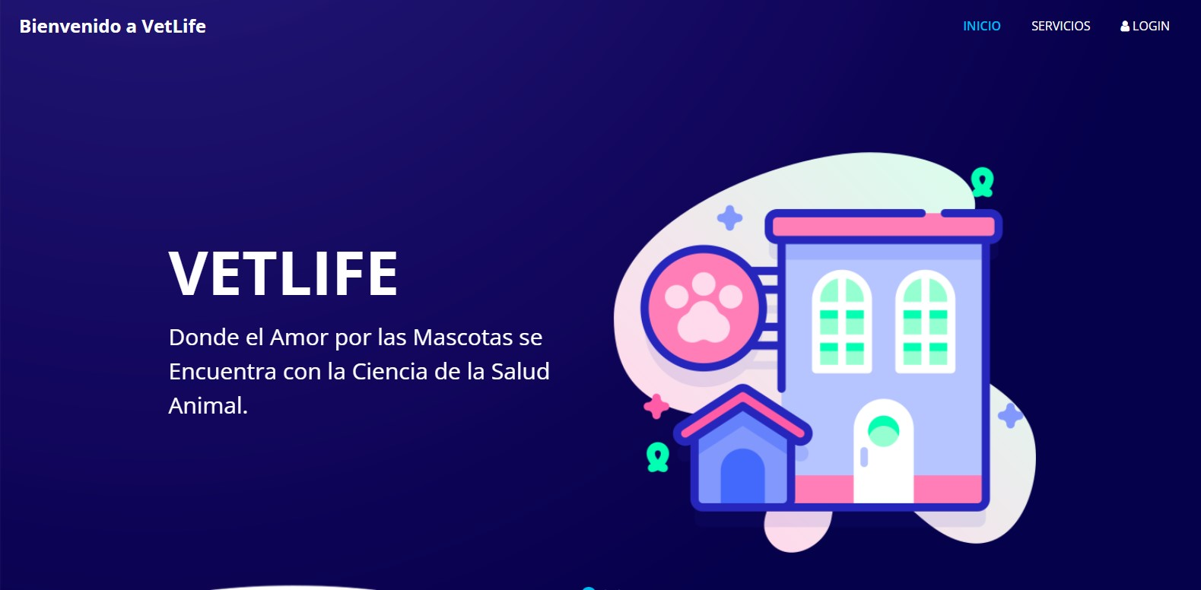

Imagen 1

Para visualizar los servicios de la veterinaria da clic donde dice servicios (Imagen 2).

Imagen 2

Aquí visualizarías los servicios que brindamos en VitLife (Imagen 3).

Imagen 3

# INICIO DE SESION Y REGISTRO

En nuestra pagina de inicio clic donde dice LOGIN (imagen 4)

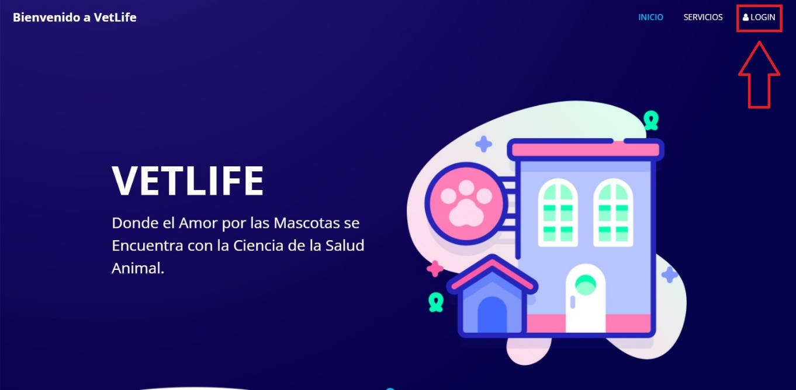

Imagen 4

Seguido cargar una vista de registro (imagen 5) donde podrás ingresar tusa datos en los campos donde indican Usuario, Email, Contraseña cuando ingreses correctamente los datos dar al botón “Regístrate” En el caso que algún dato no sea correcto saltara un anuncio diciendo el error.

Imagen 5

Que hacer si ya se tiene cuanta se sigue los mismos pasos anteriores hasta la pantalla de registro (Imagen 4), y damos clic en el botón blanco que dice “Log in” (imagen 6).

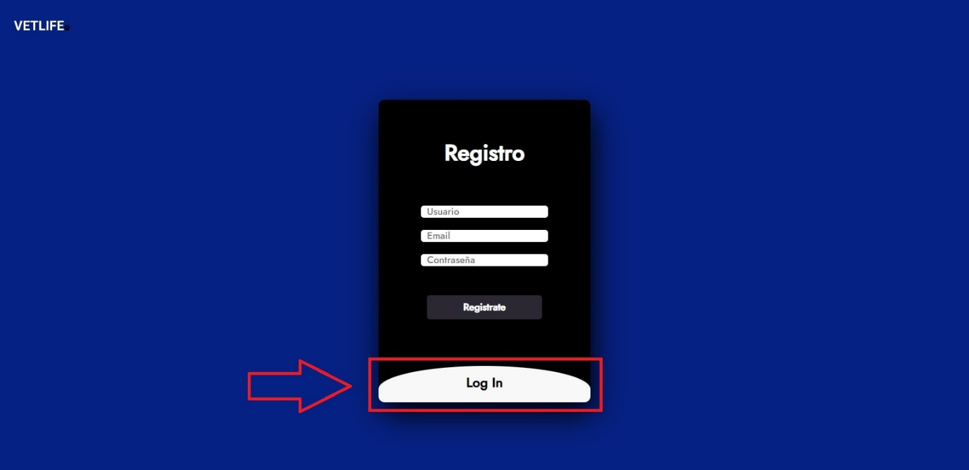imagen 6

Se desplegara un nuevo formulario donde seberas ingresar Correo y contraseña seguido clic en el botón de “Ingresar” (imagen 7) de no estar registrado saltara un anuncio diciendo usuario no registrado.

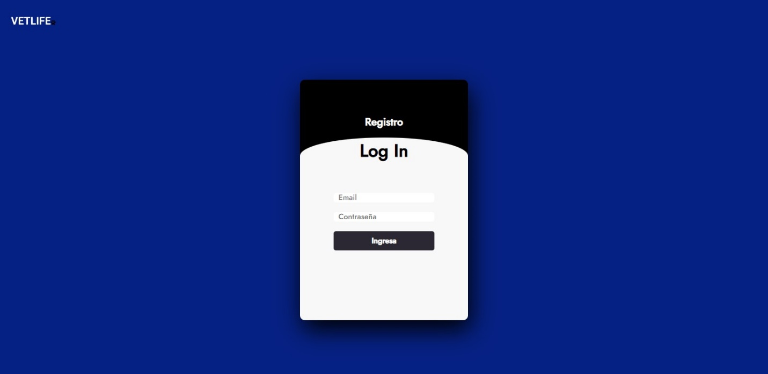

Imagen 7

# INTERFAZ DE USUARIO

Una vez que inicias sesión podrás visualizar la interfaz de usuario (imagen 8), podrás ver la interfaz de usuario donde veras la información de la mascota y las citas pendientes que tiene .

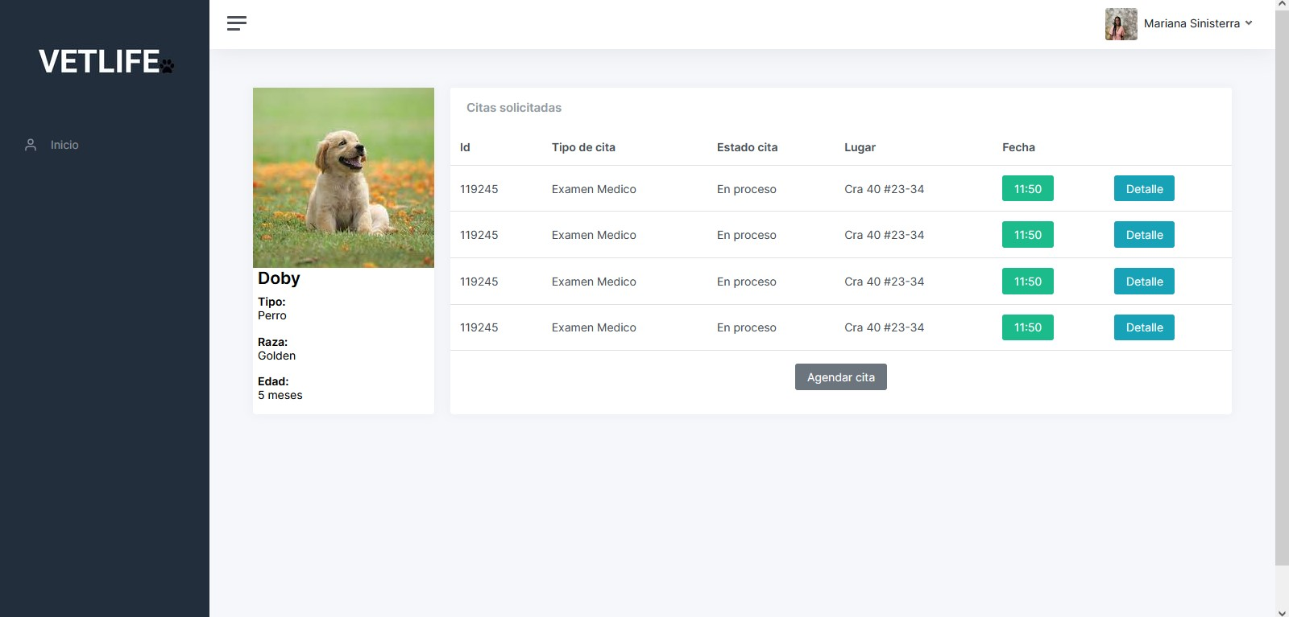

Imagen 8

En la parte superior derecha donde esta tu foto y tu nombre al dar clic despegara un menú con las opciones de perfil ajustes y salir(imagen 9).

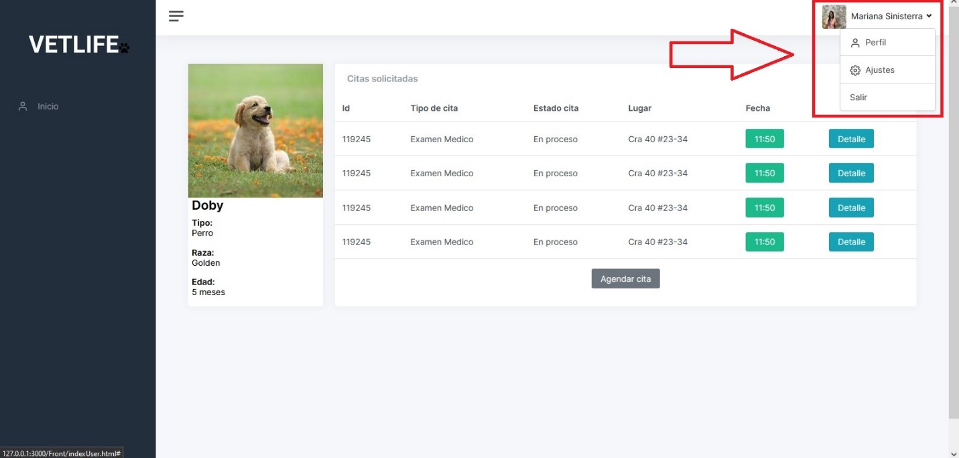

Imagen 9

Al dar clic en la opción de ajustes abre el apartado de historias clínicas de las mascota (imagen 10).

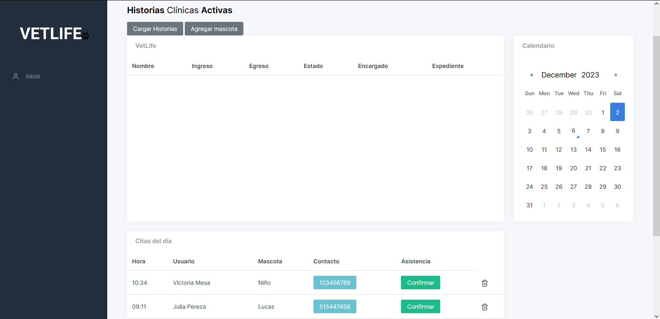

Imagen 10

Si damos en donde dice inicio volveremos a la interfaz de usuario principal, repetir los pasos para desplegar el menú en la parte superior derecha Dándole a la opción de perfil mostrara el apartado de estar perfil donde podrás cambiar foto de perfil dándole en el botón que dice “examinar”, cambiar nombre, apellido, email, numero de contacto y contraseña una vez que llenes los campos deseados a cambiar puedes dar clic al botón azul que dice “Guardar cambios” en el caso de que no quieras realizar cambios dar al botón de cancelar saliendo y volviendo a la pantalla principal (imagen 11).

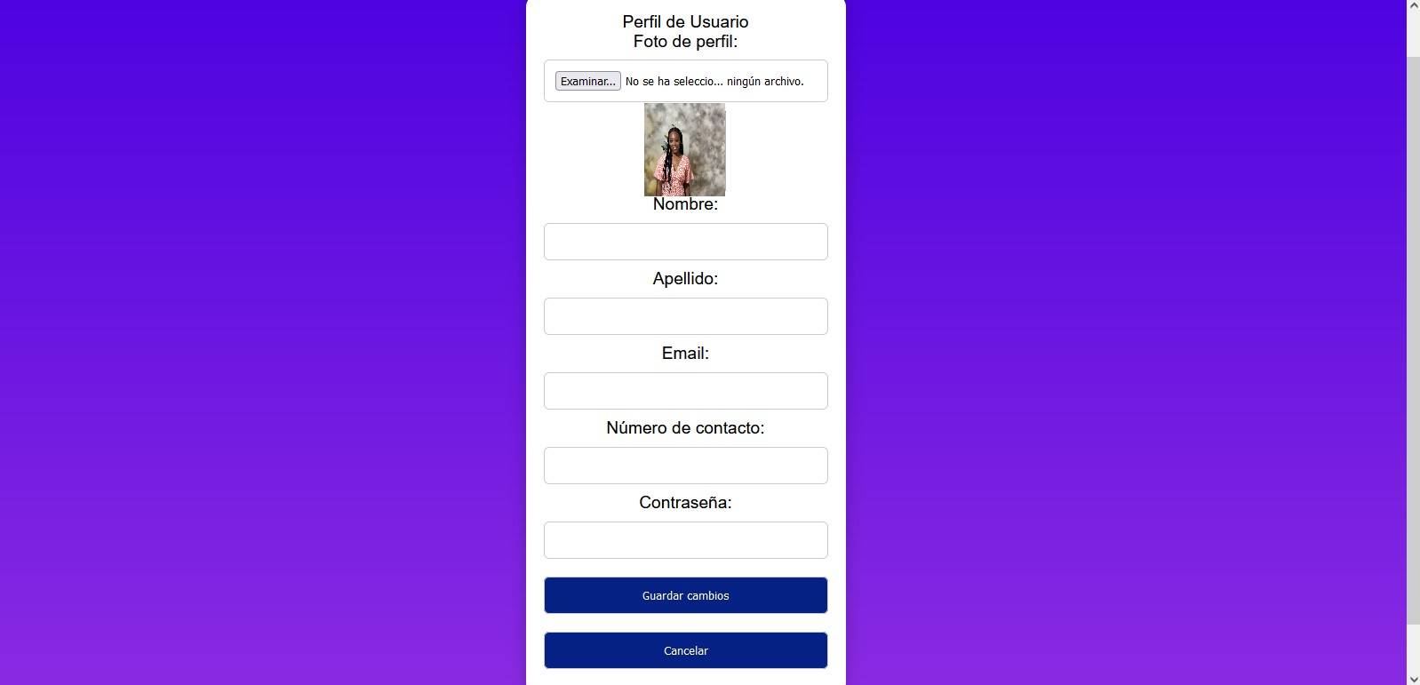

Imagen 11

# SOPORTE Y CONTACTO

## Información de Contacto del Soporte Técnico

Si encuentras algún problema o necesitas asistencia, nuestro equipo de soporte técnico está aquí para ayudarte.

Correo Electrónico de Soporte: vetlife@veterinaria.com

Teléfono de Soporte: +573254859525

Horario de Atención: (lunes a viernes de 8 am a 12 pm y 1 pm a 8 pm, sábado y domingo de 9 am a 12 pm y 1 pm a 7 pm)

## Preguntas Frecuentes (FAQ)

Antes de contactar con nuestro equipo de soporte, te recomendamos revisar nuestra sección de Preguntas Frecuentes (FAQ) para encontrar respuestas a las consultas comunes. Visita [enlace a FAQ] para obtener más información.

## Recursos Adicionales

Para tutoriales y guías detalladas, visita nuestro Sitio de Ayuda.

Síguenos en redes sociales para obtener actualizaciones y anuncios importantes:

Facebook: facebook.com/vetlife

Twitter: @VetlifeApp

## Comentarios y Sugerencias

Valoramos tus comentarios y sugerencias para mejorar continuamente nuestro aplicativo. Si tienes alguna idea o comentario que te gustaría compartir con nosotros, por favor, envíanos un correo electrónico a feedback@veterinaria.com.

Agradecemos tu colaboración y estamos comprometidos a brindarte el mejor servicio posible.

Recuerda personalizar la información, como las direcciones de correo electrónico, números de teléfono y enlaces, según la información específica de tu veterinaria y aplicación web. Además, asegúrate de proporcionar instrucciones claras para que los usuarios sepan cómo ponerse en contacto con el equipo de soporte y reportar problemas de manera efectiva.